DIAGRAMAS

**Sumário:**

1. **UseCase Diagram**
2. **Class Diagram**
3. **Sequence Diagram**
4. **Communication Diagram**
5. **UseCase Diagram**

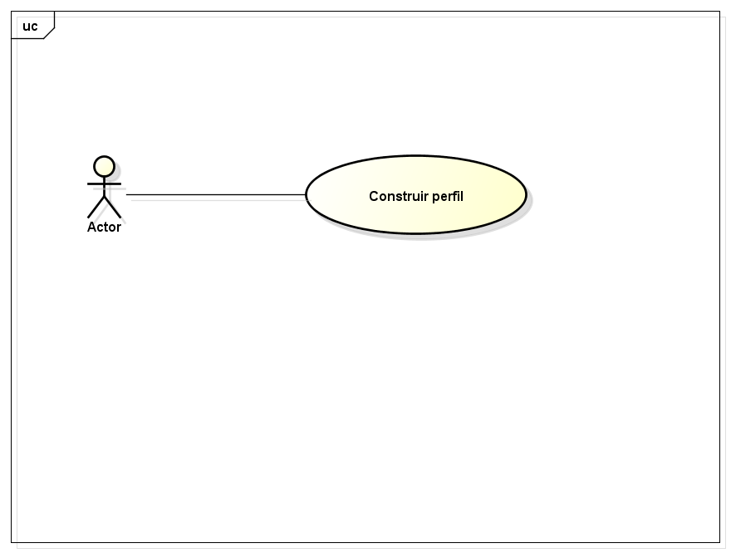

O usuário irá colocar a entrada e receberá uma resposta, no caso será retornado um perfil construído.

1. **Class Diagram**

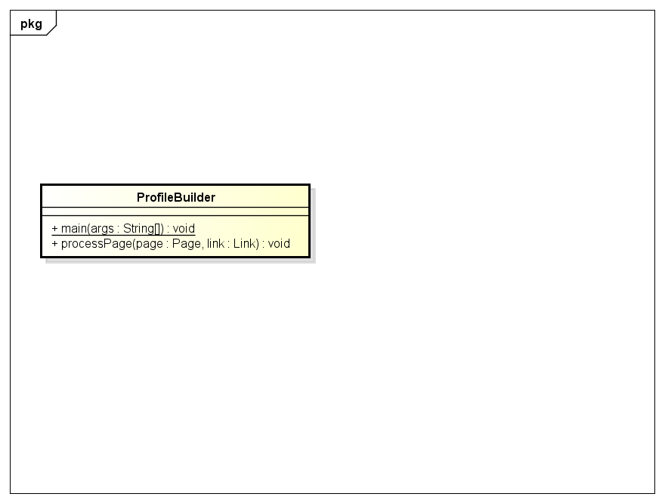

O programa contém uma única classe (a principal) (será explicado o porquê no relatório)

A classe main é responsável por todo o trabalho principal, a classe processPage é utilizada para processar cada página da lista de urls.

1. **Sequence Diagram**

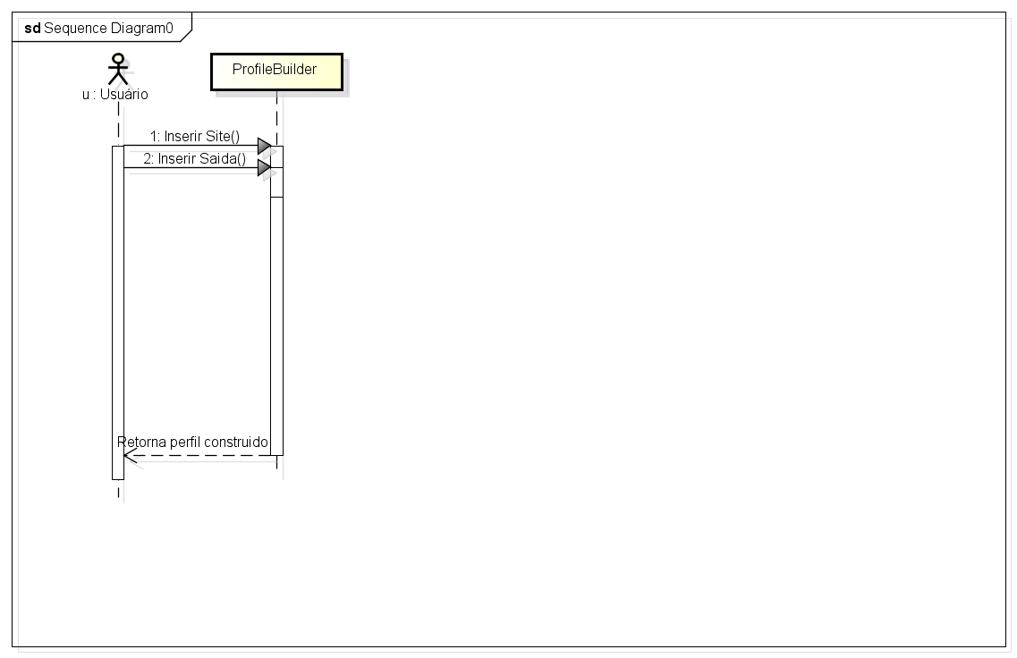

Será inserido o web-blog e a saída (onde quer salvar o arquivo com o resultado) e o programa retornará o perfil criado.